特种设备检验检测考试报名系统
（考生）
快速指南

快速指南目录

1用户注册信息 3
2 登录 6
3. 首页 10
4. 用户信息管理 11
5 考试报名 12
6考生信息管理 22
7考生考试系统 28

1用户注册信息
在地址栏输入相关网址。点击用户注册。
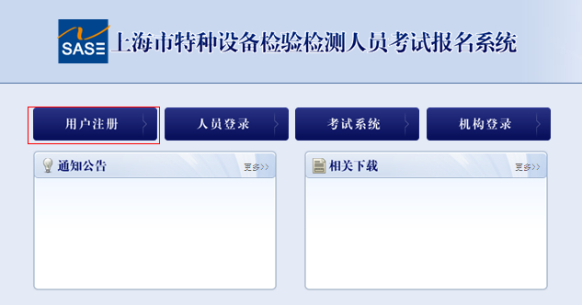
按要求填写注册信息
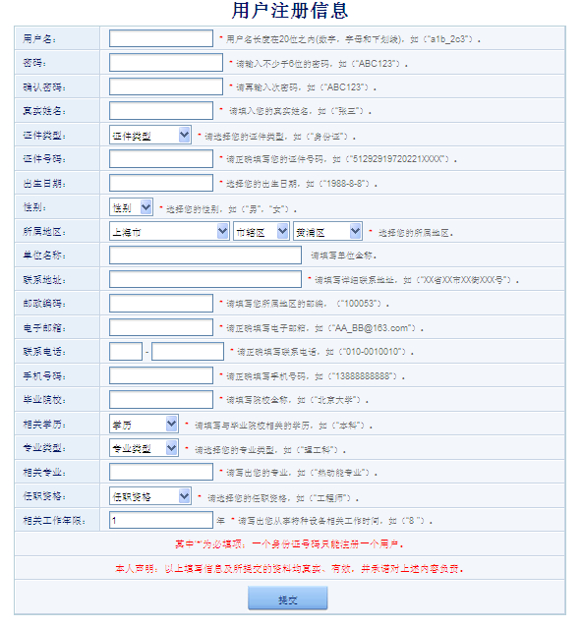
点击保存后跳转到注册成功页面。
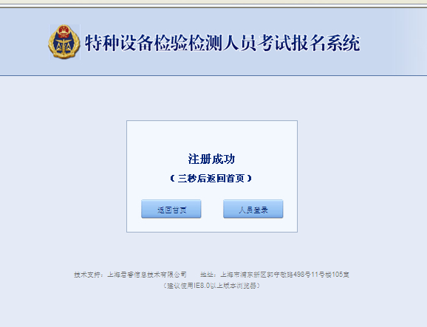
点击人员登录跳转到登录页面（也可以在首页点击人员登录）
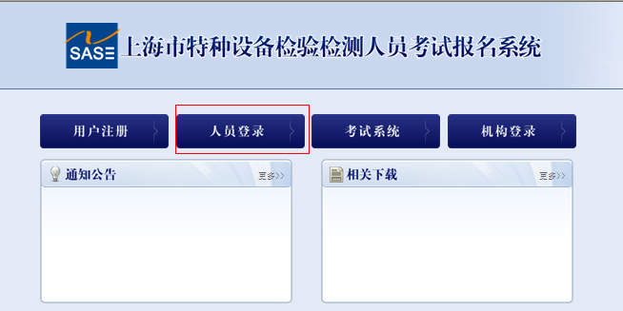

2 登录
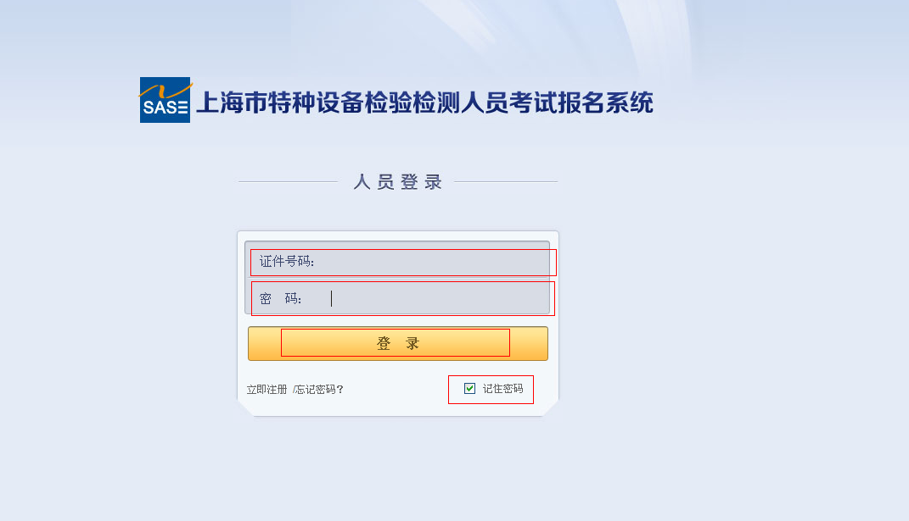
- 注册完成后，输入注册时候后的身份证号码，密码，点击登录。
如果需要记住密码可以点击记住密码，系统会再这台电脑上面保存您的证件号和密码，下次证件号码和密码可以不输入，直接点击“登录”进入系统
- 如果密码忘记可以点击“找回密码 ”
方式1：I.通过注册邮箱找回（身份证号码必须为18位填写完成后点击下一步）

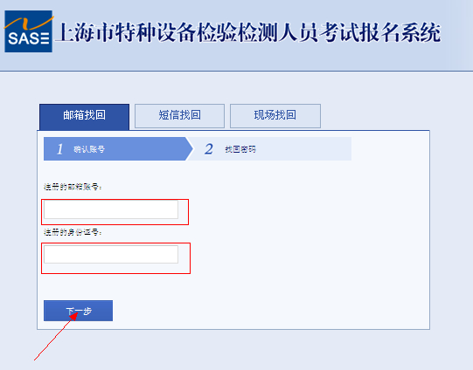
II.发送邮件
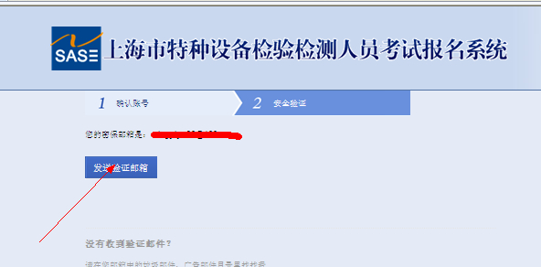
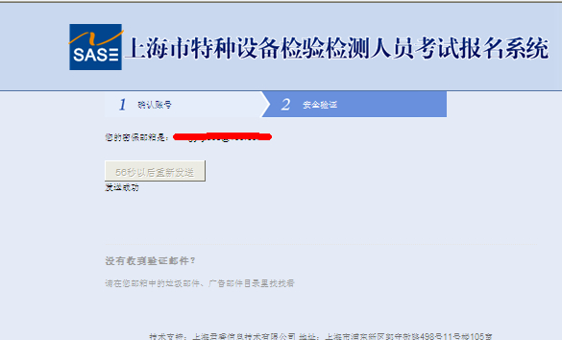
III.到注册邮箱中找回密码
方式2：通过注册手机找回（填写完成后点击下一步）
I.先点击短信找回导航栏(填写相关内容)
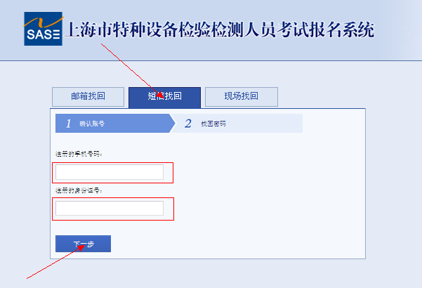
II.发送短信（一个用户每天最大发送短信数量为3条）
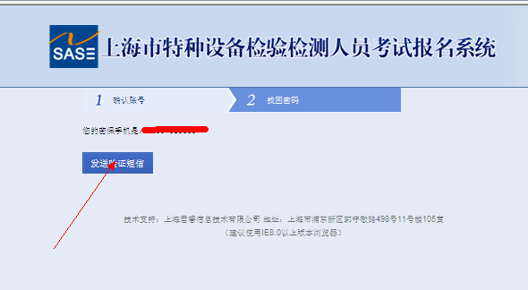

- 现在找回
I.点击现场找回（根据提示信息找回密码）
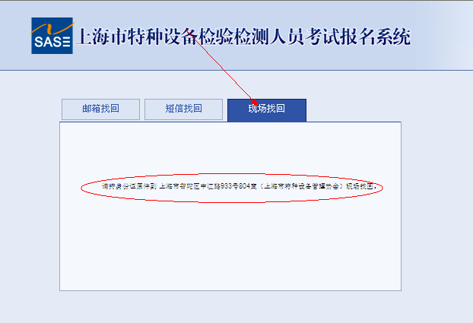

首页
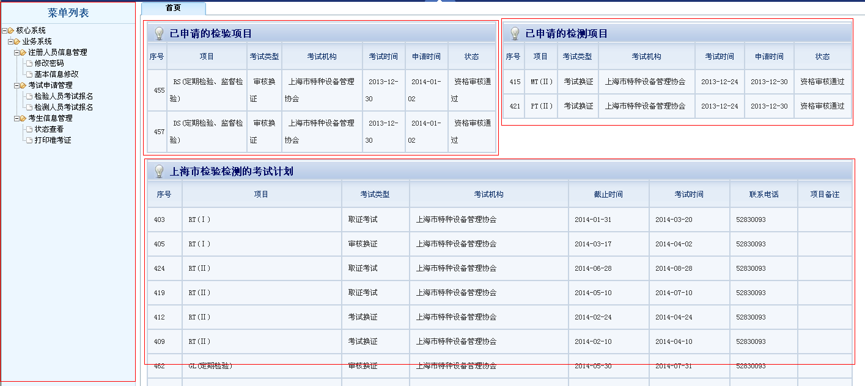

用户信息管理
(1) 修改登录密码： 选择左侧=》注册人员信息管理的 =》修改密码
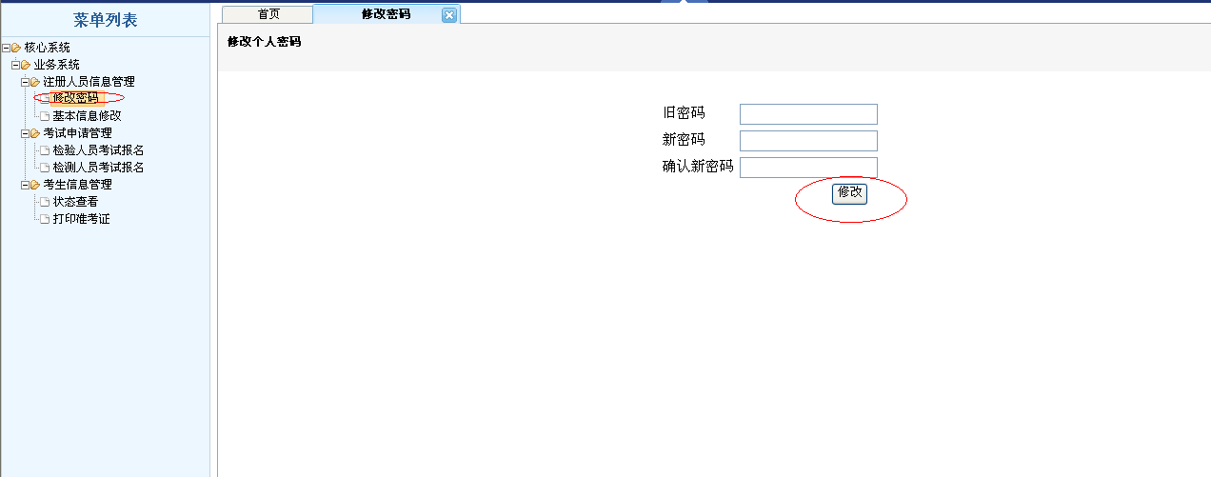
（2）基本信息修改：选择左侧=》注册人员信息管理的 =》基本信息修改 ；修改完成以后点击提交用户信息即可
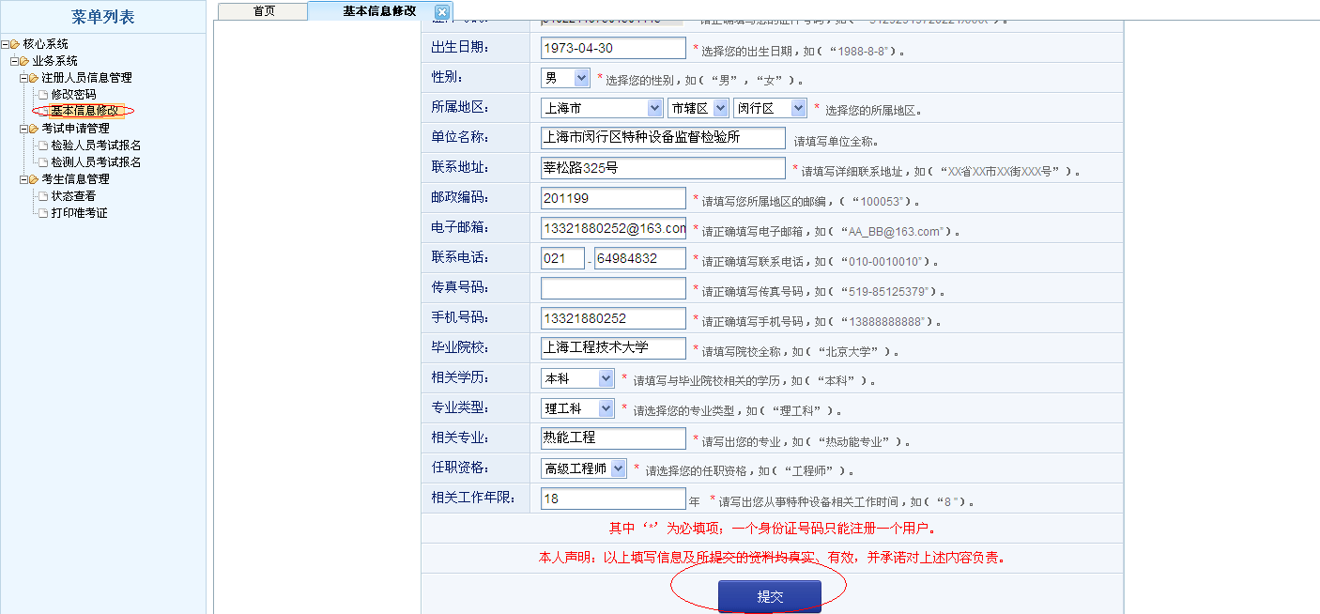

5 考试报名

- 检验人员考试报名
选择左侧=》考试申请管理 =》检验人员报名
选择报名种类,例如检验员报名：

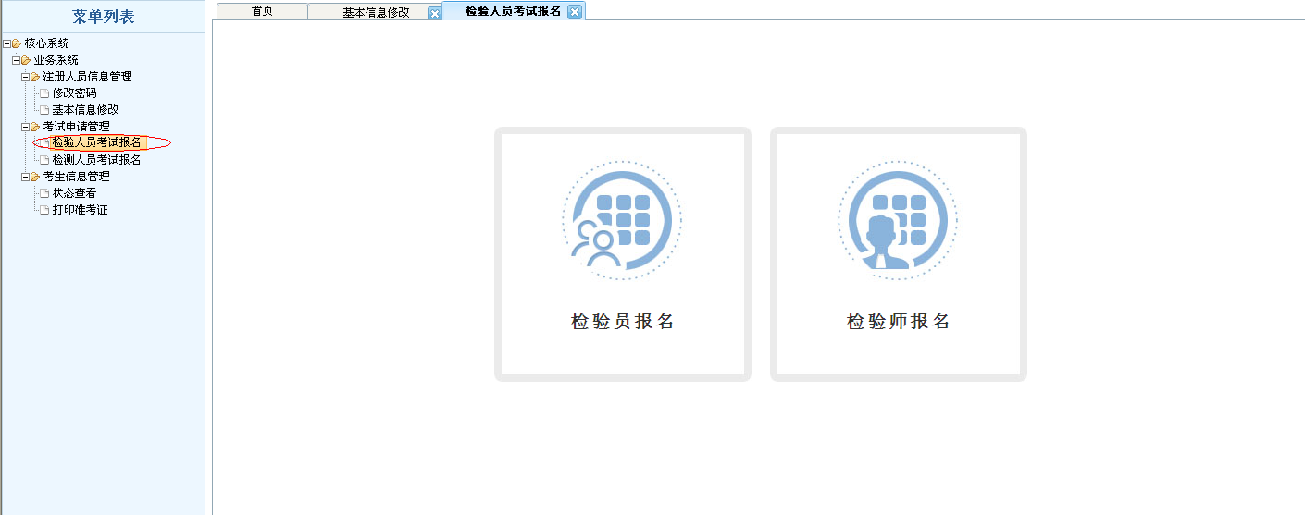

选择一项考试项目点击下一步

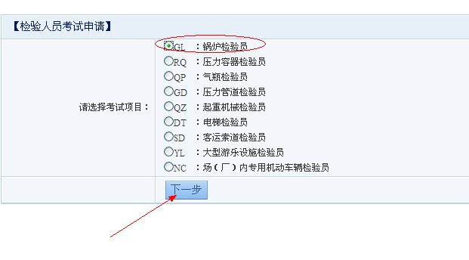
选择或者填写相应的检验性质，持证项目，考试类别
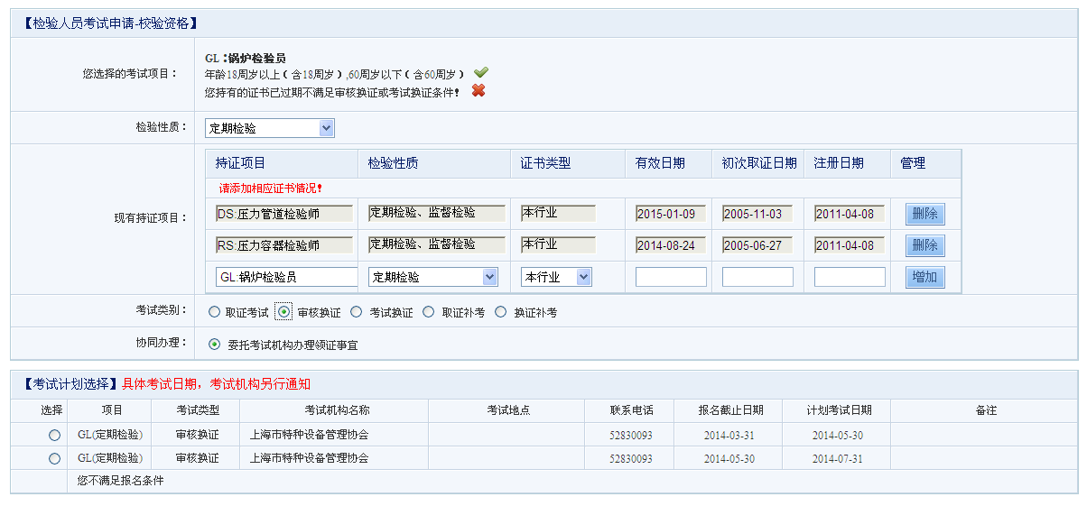
出现以下情况表示你不符合报考要求请选择其他考试计划

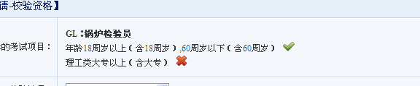
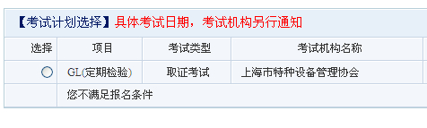
出现以下情况表示您可以报考该计划
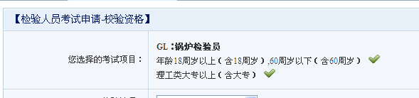
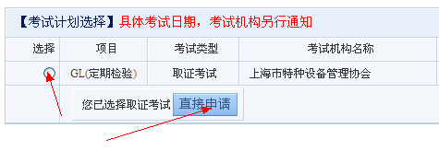

选中单选点击直接申请后弹出窗口如下表示申报成功
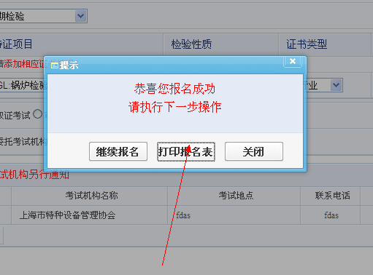

点击打印报表以后（将此次的报名信息展示出来）
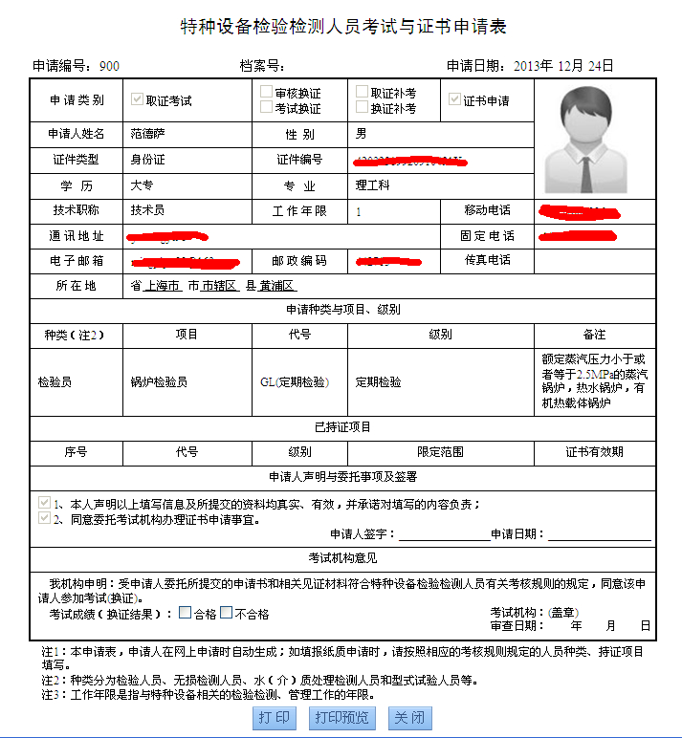

点击继续报名返回到如下页面
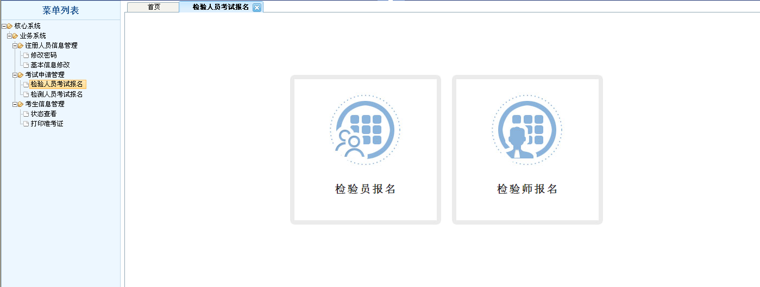

- 检测人员考试报名
选择左侧=》考试申请管理 =》检测人员报名
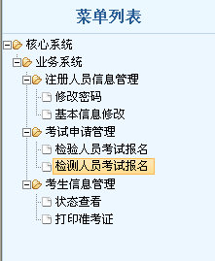
选择一项项目 点击下一步
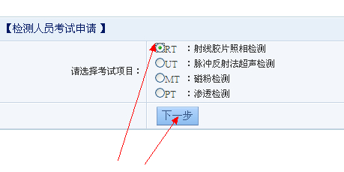
选择或者填写 检验性质、证书记录、考试类别
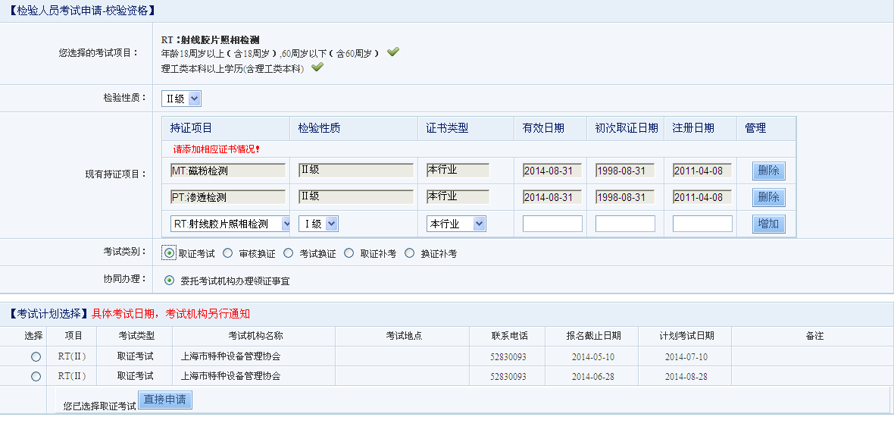
出现以下情况表示可以报考该批次
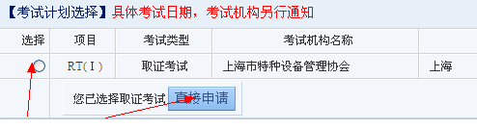
选中单选按钮 后点击直接申请 出现以下情况表示 您已经申报成功
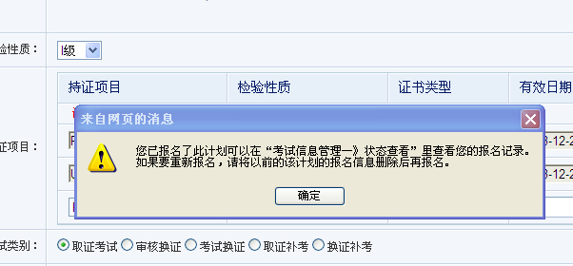
选中单选点击直接申请后弹出窗口如下表示申报成功

点击打印报表以后（将此次的报名信息展示出来，点击打印，将该页打印出来；点击打印预览，预览该页信息；点击关闭，关闭本页。）
点击继续报名返回到如下页面
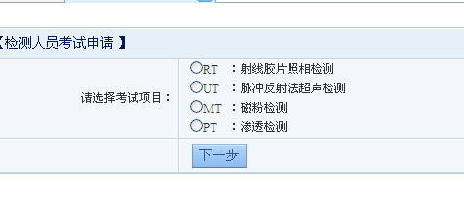

- 检验人员补考报名
请参照检验人员考试报名
- 检测人员补考报名
请参照检测人员考试报名

6考生信息管理
- 状态查看
选择左侧=》考生信息管理 =》状态查看

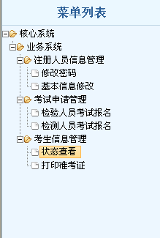

根据相关条件查询 所需数据

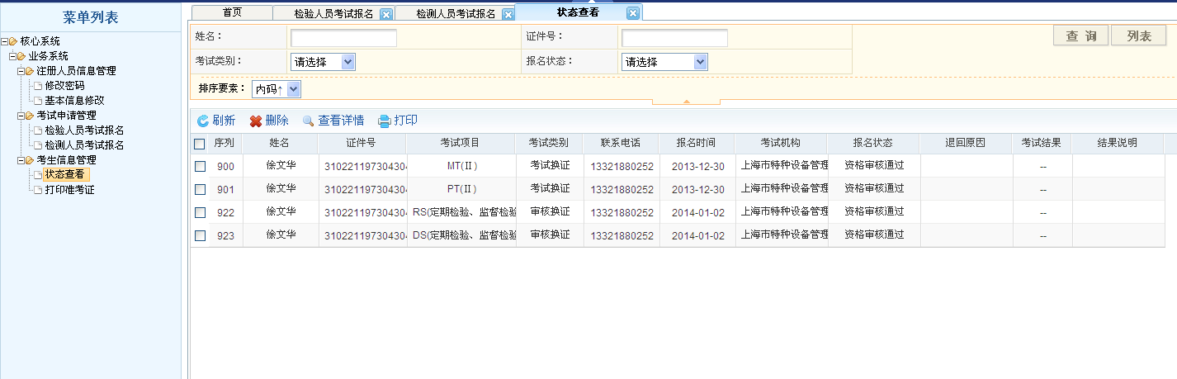
I.删除按钮：选中一项 数据后点击删除按钮，提示是否删除

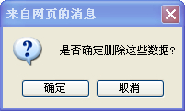
点击确定 弹出删除成功表示 删除成功
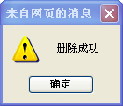
II. 查看详情按钮： 选中一项 数据后点击查看详情按钮 弹出证书申请表窗口。

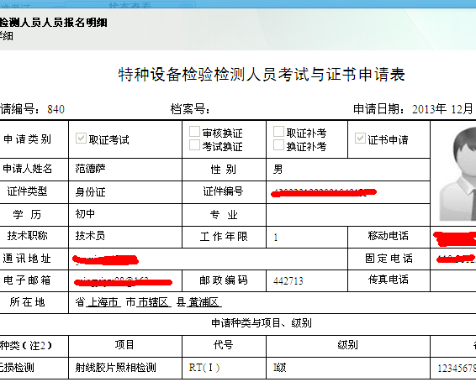
III.打印按钮： 选中一项 数据后点击查看打印按钮 弹出打印窗口（点击打印，将该页打印出来；点击打印预览，预览该页信息；点击关闭，关闭本页。）

2.打印准考证

选择左侧=》考生信息管理 =》打印准考证
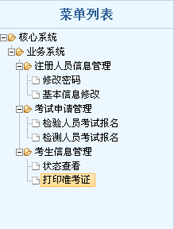
根据相关条件查询 所需数据（查询结果为空表示处于未审核状态或者未分配到相应的考试计划中）

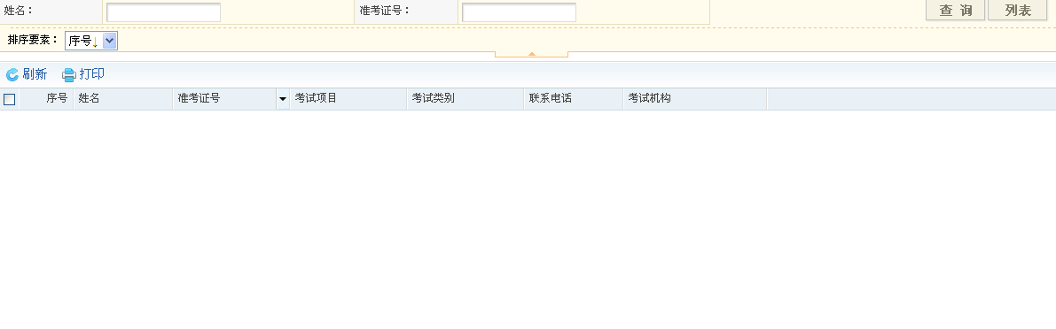
I.打印按钮： 选中一项 数据后点击查看打印按钮 弹出打印窗口
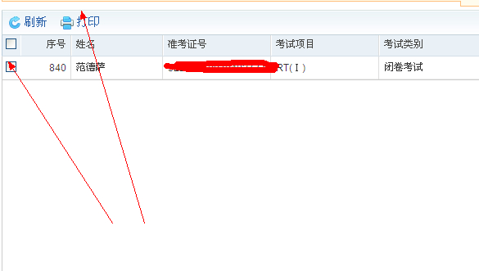

点击打印，将该页打印出来；点击打印预览，预览该页信息；点击关闭，关闭本页。
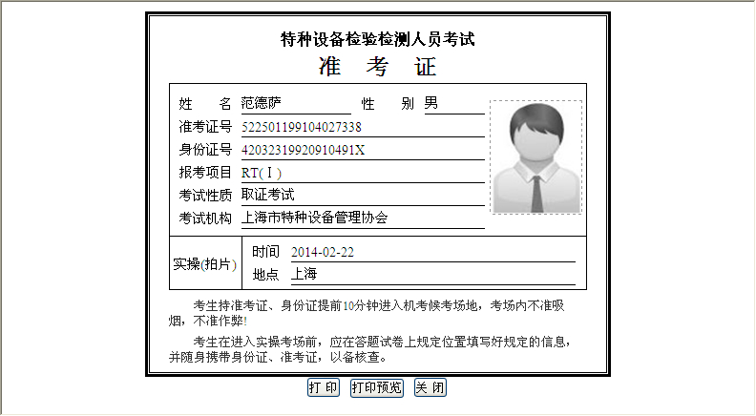

7考生考试系统
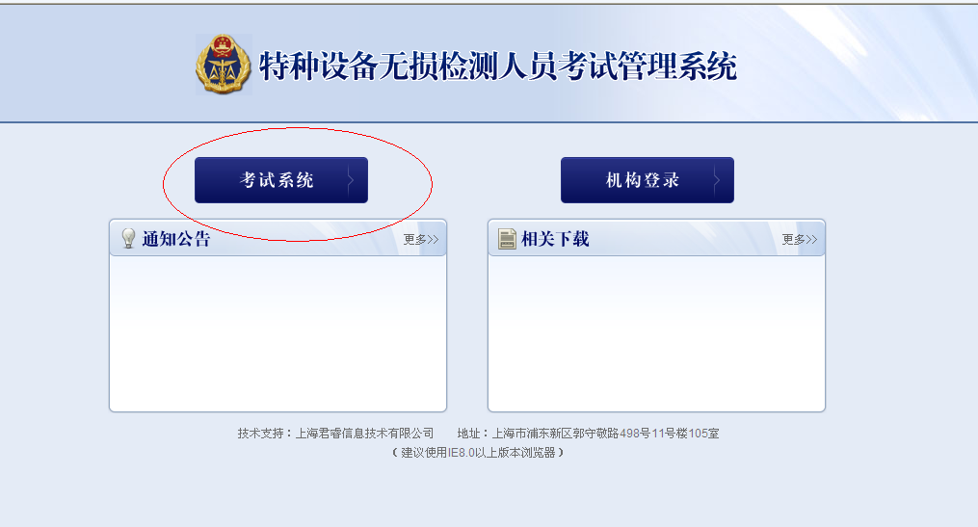
考生在考试页面用键盘或者点击页面上的数字输入身份证号码后点击登陆考试。
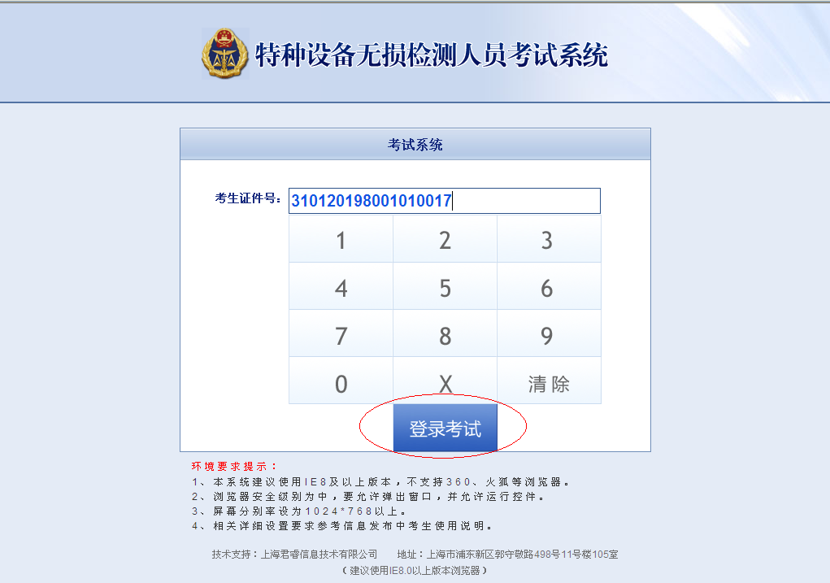
在考试信息确认页面确认你的信息，确认无误后点击确认按钮。
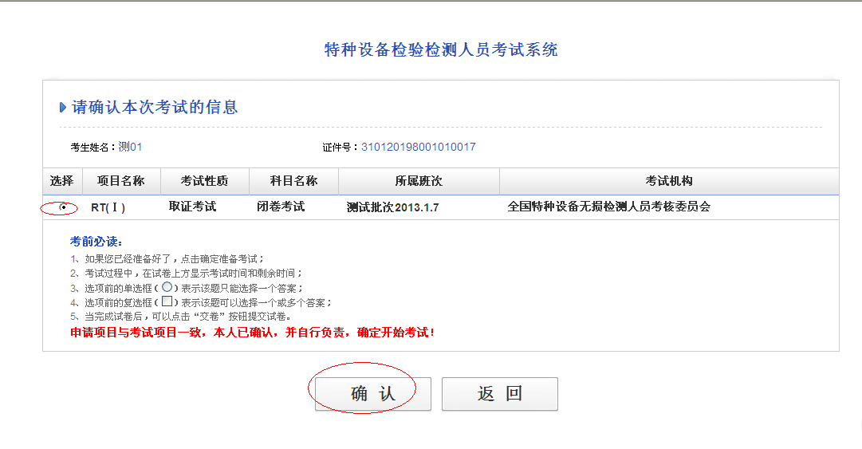
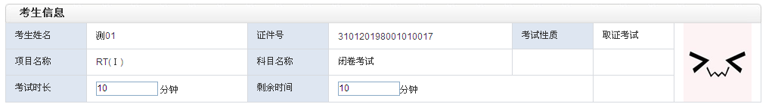
进入到考试页面后进行答题，点击你认为正确定答案那一行，选中后点击下一题。
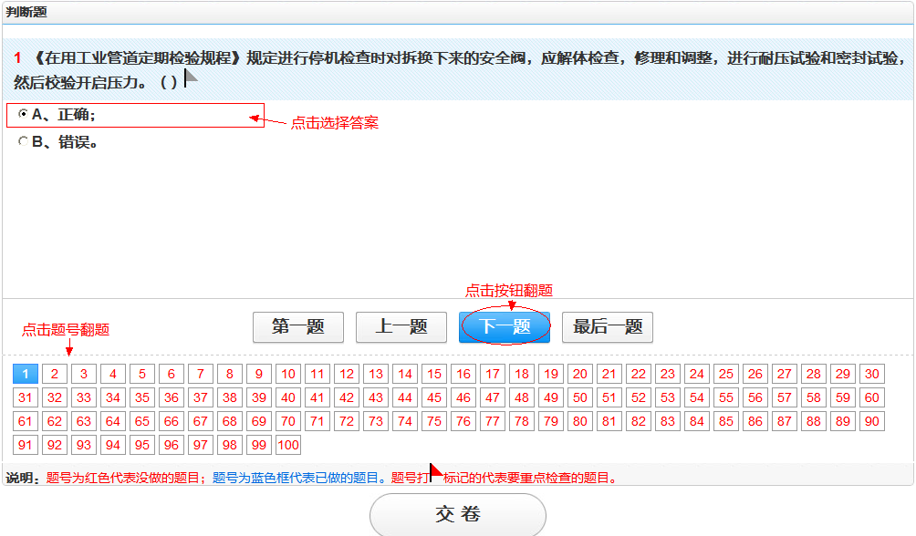
试卷题目都完成后可以点击页面下方的题号去进行检查，其中题号为红色的是还没做过的题，蓝色的代表已经做过的。
试卷全部完成并确认无误后，可以点击页面下方的交卷按钮进行交卷。交卷完成后可以看到你本次考试的结果是否合格。
